Дидактическая игра «Конструктор эмоций»

Воспитатель: Парчук О.М.

Данная игра познакомит ребенка с мимическими выражениями различных эмоций и чувств. Разбудив фантазию и творчество, данный конструктор поможет создать каждому ребёнку свой образ героя, проиграть различные ситуации, выражая свои чувства и эмоции, а также поможет познакомиться с его проблемами, которые могут возникнуть как в детском коллективе, так и в семье.
Цель: умение определять и различать человеческие эмоции и чувства.
Задачи: способствовать развитию конструктивных умений; формировать социальную и эмоциональную сферу ребёнка; развивать воображение; развивать мелкую моторику; развивать пространственное и логическое мышления; развивать монологическую и диалогическую речь детей; воспитывать чувство любви к близкому человеку.
Игры и упражнения проводятся с группой, парами и индивидуально.

Дидактическое пособие состоит из следующих элементов:
2 овала лица (можно использовать больше);
- 4 пары нарисованных глаз;
- набор схематично изображенных губ;
- 3 пары бровей;
- прически (мальчик, девочка, мама, папа, дедушка и бабушка)
Варианты игр:
Игра «Собиралки»
1 вариант. Предложить детям собрать ту или иную эмоцию, обозначить её и обсудить, почему у созданного персонажа такое настроение. Что у него случилось, какая история произошла? Или помочь герою сменить печаль на радость и страх на удивление, просто перекладывая части лица, а затем придумать историю.
2 вариант. Игра проводится в паре. Дети совместно придумывают историю, при этом составляя то или иное выражение лица – эмоцию. Затем можно проиграть ситуацию в виде диалога между созданными образами. Например: диалог между бабушкой и внуком.
Игра «Покажи на себе»
Для игры следуют составить из «конструктора эмоций» определенное выражение лица, а дети с помощью зеркал повторяют это выражение. Далее детьми можно побеседовать, какая им эмоция была более ближе, приятней, а какая наоборот и почему. Предложить вспомнить жизненные ситуации, которые вызывали у них грусть, радость, удивление, страх и т. п.
Игра «Послушай и собери»
Детям предлагается послушать литературные произведения – рассказы, стихи, сказки, в которых прорабатывается та или иная эмоция. Прослушав, дети с взрослым обсуждают прочитанное и собирают нужную эмоцию на доске. Например: отрывок и из стихотворения Т. Шорыгиной:«Не хочу быть трусом»:
Я боюсь признаться маме,
Что разбил кувшин с цветами.
Весь от страха я трясусь,
Я, наверно, просто трус! или
… Я позвал во двор ребят,
Взял сестру и братца-
Будем все кататься!
Дал Сереже и Алеше,
Дал Андрею, Кате, Гоше,
Пусть порадует ребят
Серебристый самокат
Мы играли очень дружно –
Радостью делиться нужно.
(Т. А. Шорыгина «Мне купили самокат»)

Игра «Театр эмоций»
Когда эмоции хорошо изучены, детям можно предложить мимикой и жестами изобразить ту эмоцию, которая проговаривается в стихотворении. Далее эти стихотворения можно использовать в качестве физминуток. Например: «Колдовство»
Начинаем мы играть
Начинаем колдовать (выполняются движения руками, как будто дети колдуют)
На всех нас без сомненья,
Влияет настроение. (На каждое слово хлопок руками)
Кто веселится… (изображение мимикой радости)
Кто грустит… (изображение грусти)
Кто испугался…
Кто сердит…
«Баба Яга»
В одном лесу стоит избушка (соединяем руки над головой – крыша)
Стоит задом наперед, (повороты вправо и влево)
А в избушке той старушка
Бабушка Яга живет (как будто повязываем платок)
Нос крючком (прикладываем руку к носу и выставляем палец, как крючок)
Глаза, как плошки (пальцы обеих рук складываем в колечки и прикладываем к глазам)
Словно угольки горят (не убирая рук, повороты вправо и влево)
И сердитая и злая (показываем злость, машем кулаком)
Дыбом волосы стоят (растопыренные пальцы сделать на голову)
И всего одна нога (стоим на одной ноге)
Не простая, костяная
Вот так Бабушка Яга! (Хлопаем по коленям. На слова Бабушка Яга разводим руки в стороны)
«Веселые человечки»
Человечки в доме жили,
Меж собой они дружили.
Звали их совсем чудно —
Хи-хи, Ха-ха, Хо-хо-хо.
Удивлялись человечки: —
Хо-хо, хо-хо, хо-хо-хо!
Им собака шла навстречу

И дышала глубоко.
Засмеялись человечки:
— Хи-хи-хи-хи-хи-хи-хи.
Ты похожа на овечку.
Прочитать тебе стихи?
Разобиделась собака
И ушами затрясла.
Человечки же хохочут:
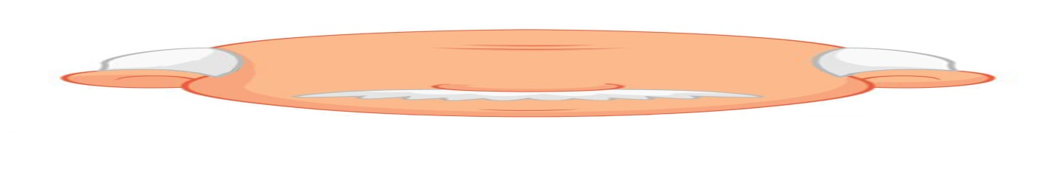
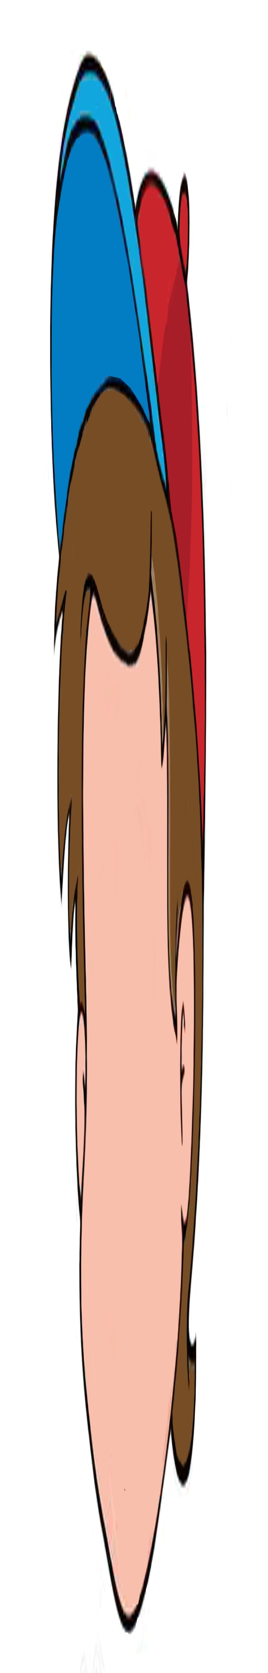
— Ха-ха, ха-ха, ха-ха-ха!
